監造會議附件-近期施工相片
工程名稱 | 磺港溪再造C段護岸及步道整建工程(延壽橋至三合橋)
工程地點 | 全工區
日期 | 112.10.30  112.10.31
施工照片
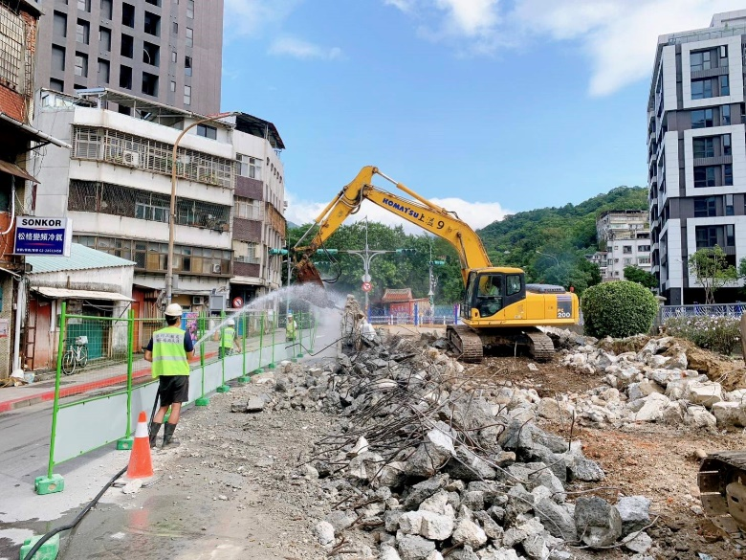
112/10/30
北向牽引道既有牆體破碎
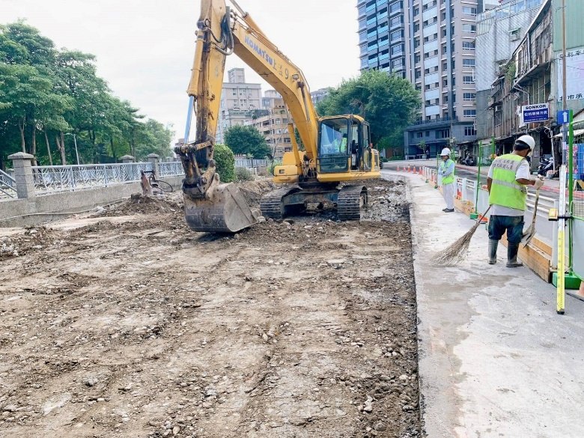
112/10/31
112/10/24
北向牽引道整地夯實

監造會議附件-近期施工相片
工程名稱 | 磺港溪再造C段護岸及步道整建工程(延壽橋至三合橋)
工程地點 | 全工區
日期 | 112.11.01  112.11.03
施工照片
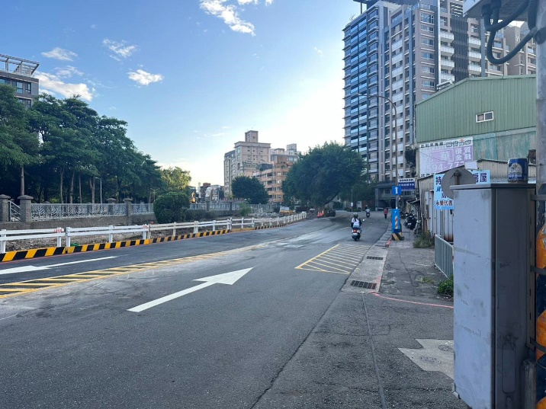
112/11/01
北向牽引道改道標線繪製
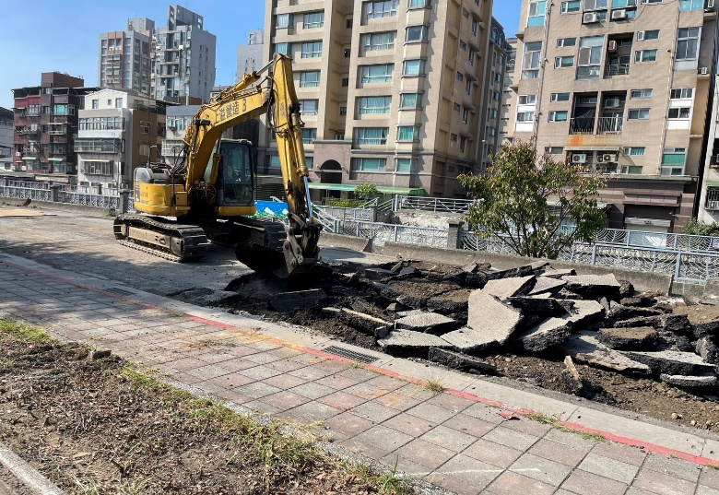
112/11/03
東側磺港路既有道路破碎

